Agentes de Beat

Manual de Instalacion

Este manual muestra los pasos necesarios para instalar correctamente el script de los agentes Beats,.

Primero descarga el repositorio del script, en el vendran los archivos de configuracion que seran cambiados en cada agente.

Para el siguiente paso necesitaras abrir una terminal de PowerShell como administrador y en la ubicación de tu carpeta de los Agentes.

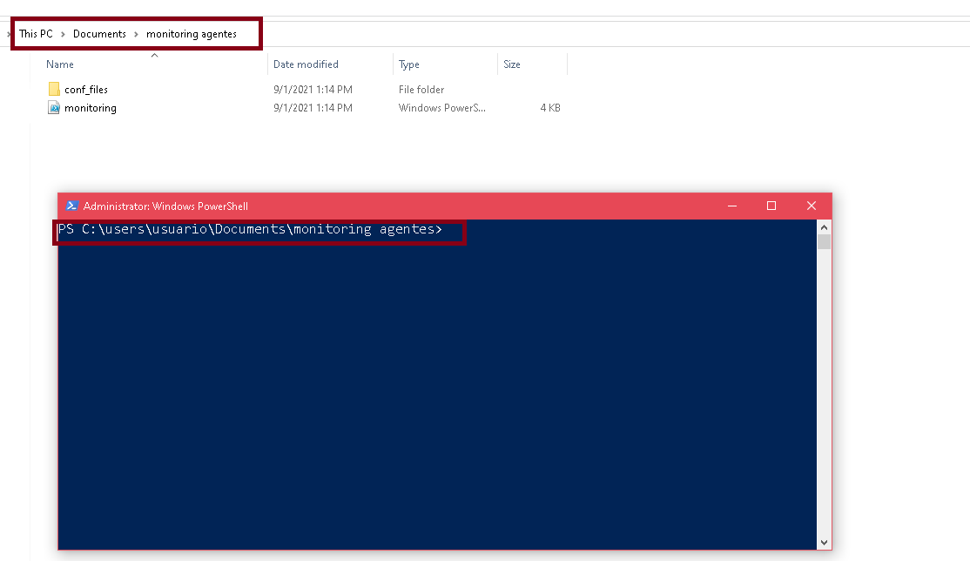

Dentro de tu terminal añade el siguiente comando para iniciar el script

.\monitoring.ps1  
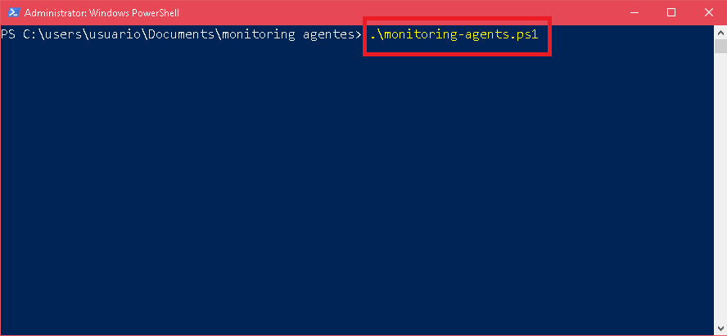

Con esto el script empezara a descargar, descomprimir, configurar e iniciar los agentes de Beats.

Al finalizar los agentes quedaran instalados en la siguiente ruta:

* “C:\Program Files \Filebeat”
* “C:\Program Files \Metricbeat”
* “C:\Program Files \Heartbeat”
* “C:\Program Files \Winlogbeat”